**Обработка результатов:**

**1.** *Исследование установившегося синусоидального режима в - и -цепях*

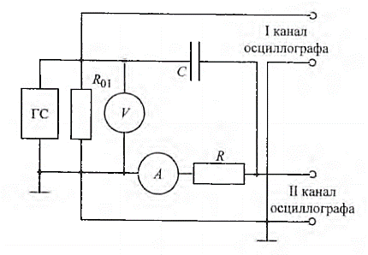 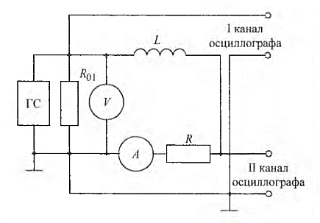

**Рис. 1.** RC- цепь **Рис. 2.** RL- цепь

Реальные значения:

Таблица 1

|  |  |  |  |  |  |  |  |  |  |  |
| --- | --- | --- | --- | --- | --- | --- | --- | --- | --- | --- |
| Устанавливают | | Измеряют | | | | | Вычисляют | | | |
| **, кГц** | **, В** | **, мА** | **, В** | **, В** | **, В** | **,°** | **, Ом** | **, мкФ** | **, мГн** | **,°** |
| 7,5 | 2 | 3,12 | 0,63 | 1,73 | - |  | 0,2 | 0,03 | - | -69,99 |
| 15 | 2 | 5,53 | 1,15 | 1,44 | - |  | 0,2 | 0,04 | - | -51,39 |
| 7,5 | 2 | 4,69 | 0,96 | - | 1,22 |  | 0,2 | - | 5,52 | 51,8 |
| 3,75 | 2 | 6,80 | 1,39 | - | 1,23 |  | 0,2 | - | 7,6 | 41,5 |

По следующим формулам рассчитаем на основе экспериментальных данных C, L, R и °, полученные данные занесем в таблицу, также построим ВД.

U0 находим по следующим формулам:

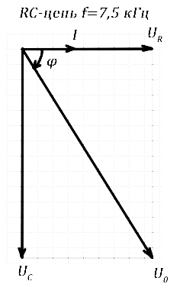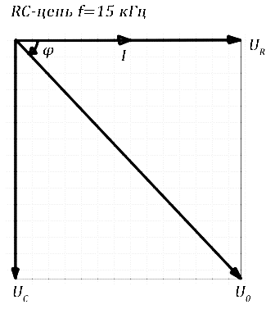

**- цепь RL- цепь**

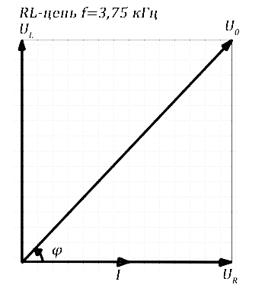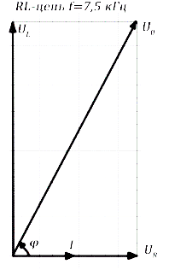

|  |  |  |
| --- | --- | --- |
|  | | |
|  | |  |
|  | | |
| - цепь - цепь | | |
|  | |  |
|  |  | |
| - цепь - цепь | | |
|  | |  |

Значения и приблизительно совпадают.

**2.** *Исследование установившегося синусоидального режима в -цепях*

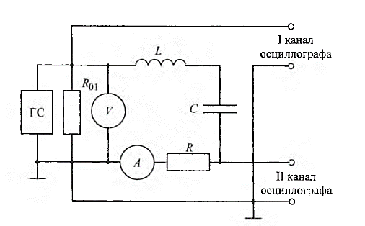

**Рис. 3.** RLC- цепь

Определим резонанс цепи, используя фигуру Лиссажу:

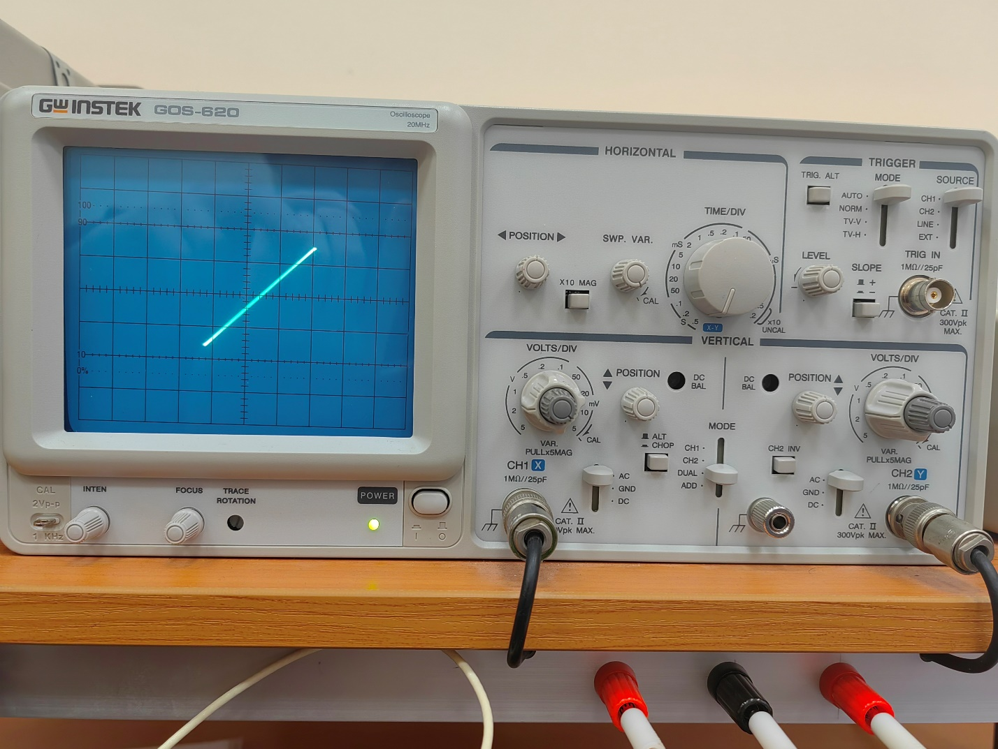

|  |  |  |  |  |  |  |  |
| --- | --- | --- | --- | --- | --- | --- | --- |
| Устанавливают | | Измеряют | | | | | Вычисляют |
| **, кГц** | **, В** | **, мА** | **, В** | **, В** | **, В** | **,°** | **,°** |
| 9,1 | 2 | 8,66 | 1,66 | 3,68 | 3,69 | 0 | 0 |
| 18,2 | 2 | 2,70 | 0,52 | 0,53 | 2,47 | -72,5 | 74,59 |
| 4,55 | 2 | 2,17 | 0,46 | 2,44 | 0,43 | 63,5 | -77,1 |

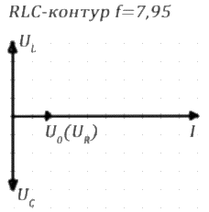

F= 9.1

Построим векторную диаграмму RLC- контура

Получившиеся углы близки к измеренным

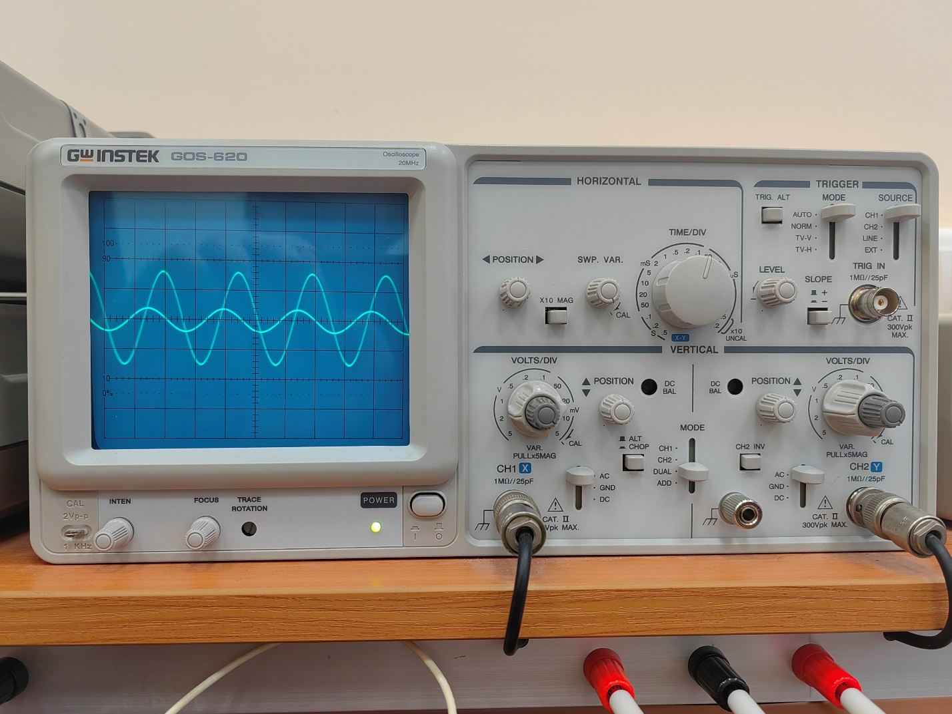

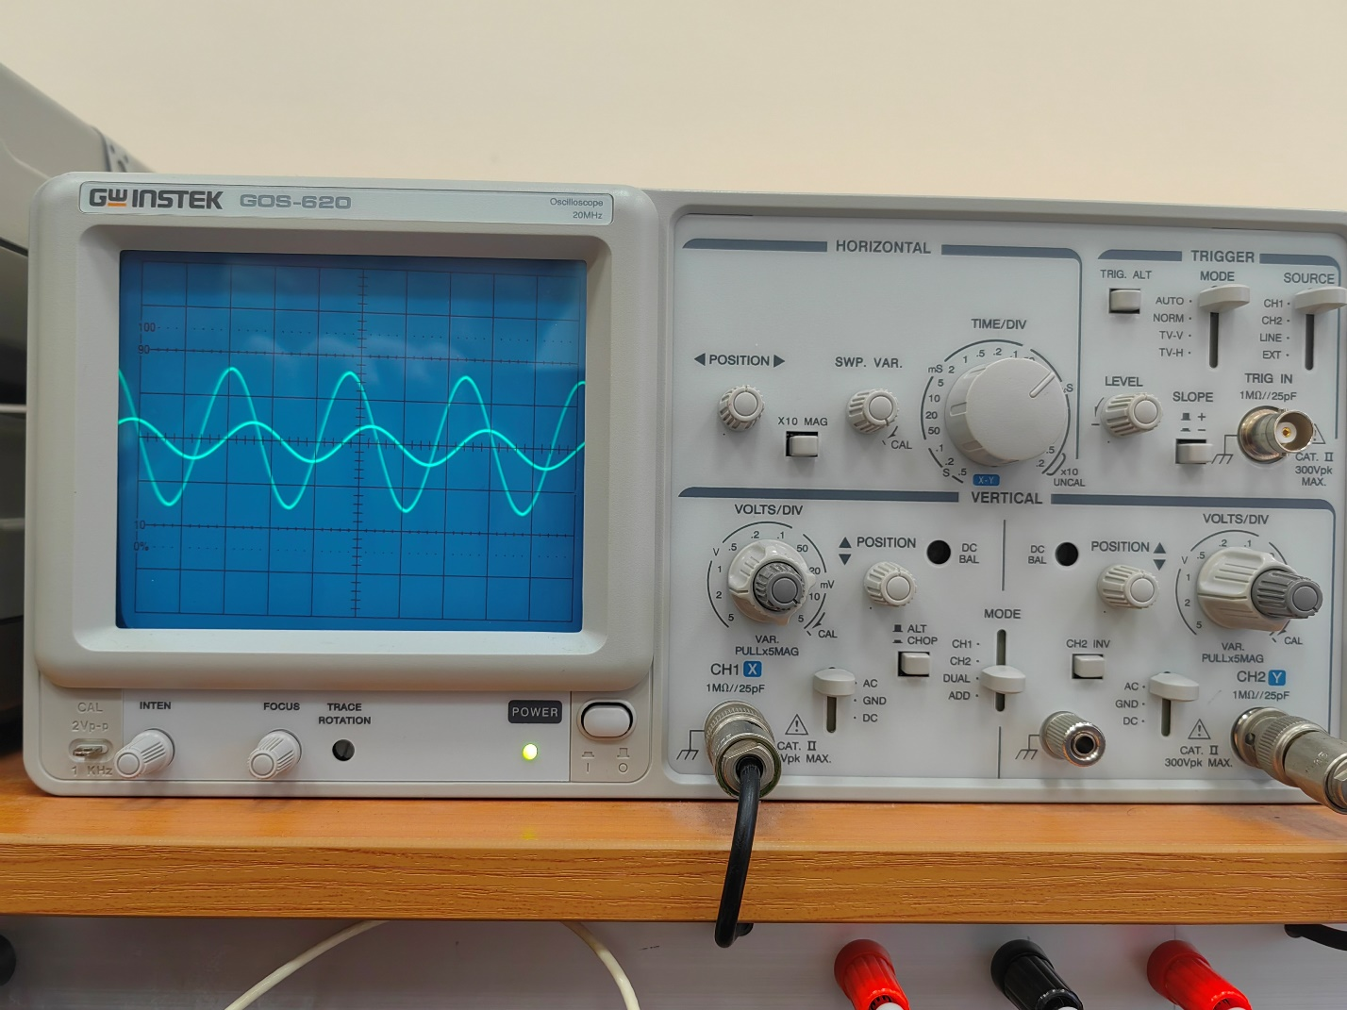

- цепь - цепь

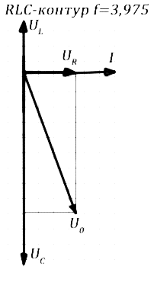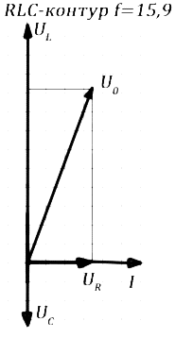

**Вывод:**

В ходе выполнения лабораторной работы мы ознакомились с синусоидальными режимами в простых RL, RC и RLC цепях. Также при исследовании RL и RC цепей мы определили емкость, индуктивность и сопротивление R цепей, они практически равны при проведении экспериментов с разной частотой, то же мы можем сказать о угле сдвига фаз напряжения и тока φо.

При исследовании RLC- цепи мы практически определили углы сдвига фаз напряжений и токов φо для частот 9.1, 18.2 и 4.55 кГц. Они оказались приблизительно равны углам, полученным экспериментально.

**Ответы на вопросы:**

1. Почему ?

Потому что ток емкостного элемента опережает напряжение и общее напряжение вычисляется по формуле:

1. Почему с ростом частоты значения и увеличились, а и уменьшились? Изменились ли ?

Потому что обратно пропорционально частоте, поэтому при увелечении частоты уменьшается , что ведёт к уменьшению и увелечению , ток увеличивается и уменьшается угол опережения напряжения. и – константы.

1. Почему ?

Потому что ток индуктивного элемента отстаёт напряжение и общее напряжение вычисляется по формуле:

1. Почему с уменьшением частоты значения и увеличились, а и уменьшились? Изменились ли ?

Потому что прямо пропорционально частоте, поэтому при уменьшении частоты уменьшается , что ведёт к уменьшению и увелечению , ток увеличивается и уменьшается угол отставания от напряжения. и – константы.

1. Почему ?

Потому что ток индуктивного элемента отстаёт напряжение, а ток и емкостного элемента опережает напряжение и общее напряжение вычисляется по формуле: